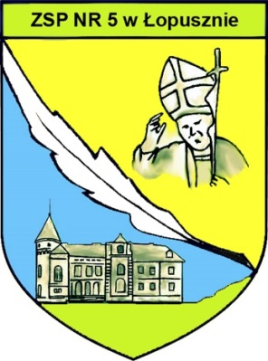
REGULAMIN
KONKURSU FRYZJERSIEGO „WIOSENNE INSPIRACJE”

I. Organizator konkursu:
1. Organizatorem jest:
- Zespół Szkół Ponadgimnazjalnych Nr 5 w Łopusznie
ul. Konecka 2, 26-070 Łopuszno
- koordynator: Anna Skrzypczyk
e-mail: anna_skrzypczyk2@wp.pl tel. 692-260-210
2. Miejsce konkursu:
- Zespół Szkół Ponadgimnazjalnych Nr 5 w Łopusznie
ul. Konecka 2, 26-070 Łopuszno
3. Termin konkursu:
- konkurs odbędzie się: 25 maja 2016 r. podczas XIII Powiatowego Pikniku Europejskiego
- zgłoszenia uczestników: elektronicznie na adres: anna_skrzypczyk2@wp.pl lub telefonicznie: 692-260-210 do dnia 16 maja 2016 r.
- rozpoczęcie konkursu: godz. 10:00
4. Temat konkursu: „WIOSENNE INSPIRACJE”
II. Cele konkursu:
- zachęcanie uczniów do doskonalenia umiejętności zawodowych;
- zachęcanie uczniów do systematycznej nauki i pogłębiania wiedzy;
- zaszczepienie w młodzieży zasad zdrowej rywalizacji;
- promowanie idei konkursu, jako środka umożliwiającego uzewnętrznienie własnego potencjału.

III. Zasady konkursu:
- do konkursu mogą przystąpić uczniowie klasy trzeciej gimnazjum ,
- czas przewidziany na wykonanie zadania: 60 min;
- organizator udostępnia przybory fryzjerskie: szczotki, grzebienie, materiały: lakiery, żele, spraye;
- fryzury mogą zawierać do 20 % elementów ozdobnych i dopinki z włosów sztucznych (we własnym zakresie);
- fryzura może być wykonana na własnej modelce,
- fryzury konkursowe powinny być upięciami z zastosowaniem splotów i warkoczy;

IV. Ocenie będzie podlegać:
- estetyka wykonania;
- zastosowane techniki;
- pomysłowość fryzury pod względem kompozycyjnym;
- ogólny wyraz artystyczny;
V. Zwycięzcy konkursu:
Zwycięzca otrzyma atrakcyjne nagrody rzeczowe.
Ogłoszenie zwycięzców nastąpi podczas XIII Powiatowego Pikniku Europejskiego.
VI. Jury konkursu:
W skład jury wejdą: Dyrekcja ZSP Nr 5 w Łopusznie oraz nauczyciele technikum fryzjerskiego

Komisja konkursowa będzie oceniać na bieżąco każdą wykonywaną czynność wg kryteriów zawartych w arkuszu obserwacji.
Uwaga: Uczestnik może wziąć udział tylko w jednym konkursie.

